新课程实验小学数学第一册期末试卷
(40分钟)
一、口算。(20分)
7+3＝ 8-8＝ 9+7＝ 9-0＝ 9-2=
0+7＝ 10+9＝ 5+7＝ 5+5＝ 3+4＝
12+6＝ 18-4＝ 20-6＝ 6+8＝ 16-7=
5+3＝ 9-4＝ 8+2＝ 10-9＝ 15-5=
13+4＝ 8+7= 12-6＝ 9+2＝ 5-0＝
15-7＝ 13-8＝ 13-2＝ 10+0＝ 14-1=
7-7＝ 11-9＝ 3+4+6＝ 6+5+8＝ 14-4-6=
10+0+2＝ l8-9+3＝ 7+5-4＝ 8-8+9= 6+9+3=
二、填空。(38分)
1、 (4分)
9 |  | 11

17 |  | 13
2、个位是7，十位上是1，这个数是( )。
19里面有( )个十、( )个一。
14个位上的数子是( )，表示( )个1。
比11多3是( )，比17少2是( )。
( )比18少10，6比( )少3。
13前面的一个数是( )，15后面的一个数是( )。
一个数，从右边起，第一位是( )位，第二位是( )位。
3、下面共有( )个数，从左往右数，第5个数是( )，从右
往左数，第2个是( )，其中最大的数是( )，最小的数是( )。
4、4分 3连续加2： 3、( )、( )、( )、( )
0连续加5： 0、( )、( )、( )、( )
5、4分 哪两个数相加得11，把算式写出来。
5 10 6 4 8 9 3 7 0 1
－8
+ 4
－6
+ 9
6、4分 15 （ ） （ ） （ ） （ ）
7、连一连。(4分)
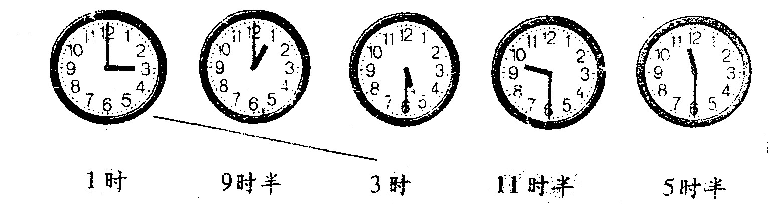

8、把 △ ● ○ ○ △ ▲分成两类：(4分)
可以分为：① ②
也可以分为：① ②
三、看图列式计算。(10分)
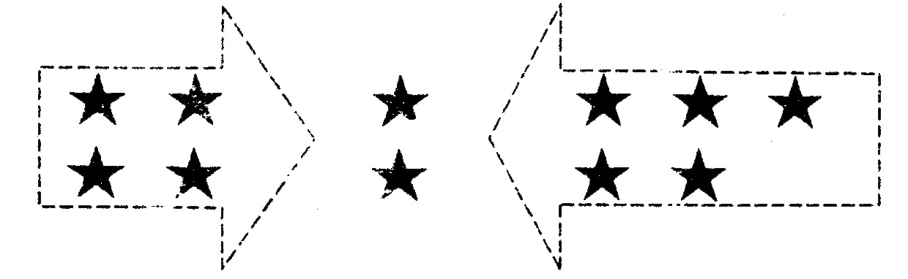
1、

□○□○□=□
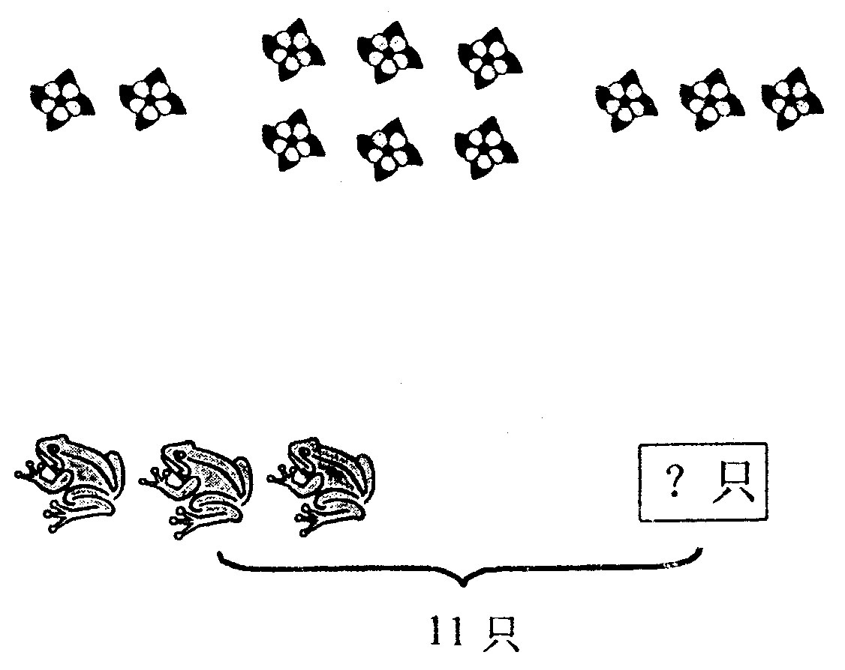
2、

□○□○□=□

3、

□○□=□

4、看图写出两道加法两道减法。(4分)
△ △ △ △ △ △

△ △ △ △ △ △ △

四、在括号里填上适当的数。(8分)
8+( )=12 ( )+7＝15
4+( )＝13 ( )+6＝14
18-9＝( ) 16-( )=7
( )-8=3 ( )-( )＝5
五、填上＞、＜或＝。(6分)
7+8○13 4+7○6+9 2+7○10
13-4○8 11-0○4+7 1+5○5-1
六、填上“+”或“－”。(6分)
6○6＝0 3○0＝3 9○2=7
4○7＝11 8○4＝12 4○6=10
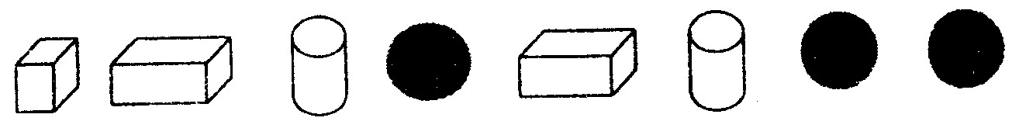
- 12分

把统计表填完整。(4分)
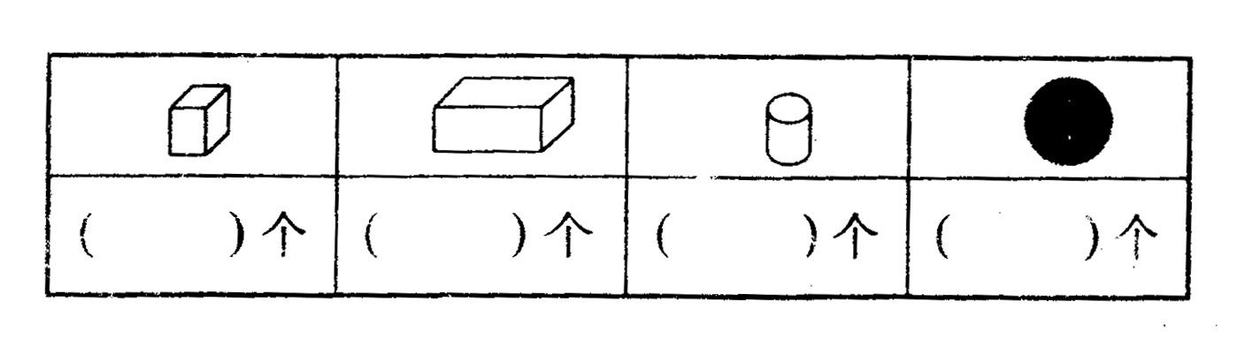

用斜线在统计图上表示出来：(4分)



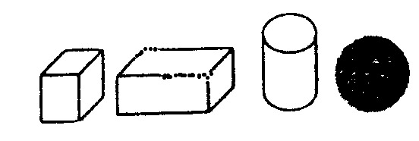
一共有( )个，


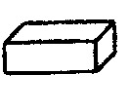
比多( )个。(4分)

